**Тестирование программы:**

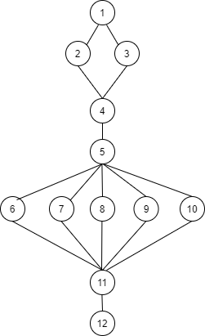

Рисунок 1 - Управляющий граф программы

Пункты тестирования:

* Пункт 1: открытие программы;
* Пункт 2: авторизация
* Пункт 3: регистрация
* Пункт 4: переход в главное меню
* Пункт 5: просмотр данных
* Пункт 6: добавление данных
* Пункт 7: сохранение данных
* Пункт 8: удаление данных
* Пункт 9: поиск данных
* Пункт 10:выход из приложения
* Пункт 11: завершение работы приложения

Для работы по тестовому графу необходимо составить тестовые пути, по которым будет тестироваться программа. Тестовые пути по разработанной программе выглядят следующим образом:

Тестовый путь 1: (1, 2, 4,5,9,10)